柏拉图

柏拉图（Platon，前427年－前347年），古希腊客观唯心主义哲学家。著有《理想国》、《法律篇》、《巴门尼德篇》、《会饮篇》、《智者篇》、《斐多篇》、《泰阿泰德篇》、《蒂迈欧篇》等。
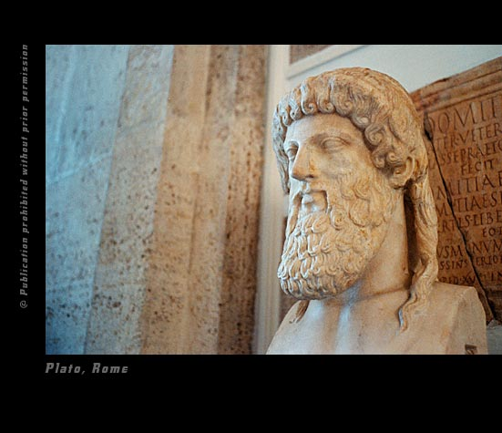
柏拉图
柏拉图出生于雅典的一个名门望族的奴隶主家庭。幼年受过良好的教育，最初对诗艺感兴趣，从事哲学研究，并想在政治上有建树。他是苏格拉底的学生，亚里士多德的老师。曾三次去意大利南部的西西里岛活动，企图实现理想的奴隶主贵族政治，但以失败告终。而后由于恢复了民主制度，导致了他的老师和朋友苏格拉底被判处死刑。
公元前387年，柏拉图在雅典创办了学园，在他的领导下，这所学校成了数学、科学和政治理论等的研究中心。柏拉图的政治、道德和教育理论，竭力为贵族奴隶主统治下的社会秩序辩护，并提出了“哲学王”的理论，把“哲学王”看作是天生的统治者，公开宣扬神秘的理念论和灵魂不灭论。
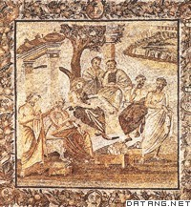
柏拉图在学园
柏拉图认为，任何一种哲学要能具有普遍性，必须包括一个关于自然和宇宙的学说在内。这样的一个学说可以从属于伦理学、政治学和神学。
他建立了以理念论为核心的客观唯心主义体系使自然规律服从于神圣原理的权威。认为理念是事物的永恒不变的“范型”，是独立于个别事物和人类意识之外的实体。感性的具体事物是不真实的，它是完善的理念的不完善的“影子”或“摹本”。理念有等级之分，最高的理念是“善的理念”。柏拉图认为，天文学和几何学一样，可以靠提出问题和解决问题来研究，而不去管天上的星界。他也认为宇宙开头是一片混沌，但他又认为是一个超自然的神通过一个理性方案，来实现对混沌的开辟，而使宇宙变得井然有序。柏拉图的宇宙观基本上是一种数学观。他认为，数学并不是研究自然界的工具，而是使灵魂从暂存过渡到永恒的捷径，是人进入“理念世界”的“跳板”。在数学的刺激下，人的知识可以远离“虚幻的”感性世界，走向真理的理性世界。他继承和发展了毕达哥拉斯的宇宙和谐的思想，为地心说打下了基础。
柏拉图认为认识只是一种回忆，是不朽的灵魂对理念世界的回忆，感觉是以个别事物为其对象，因而不可能是真实的知识的源泉。他第一次将辩证法提到哲学高度，认为辩证法是最高级的认识。
他的伦理学和美学建立在理念论的基础上，认为善的理念是道德的唯一根源，美的事物是相对的、变幻的，美的理念却是绝对的、不变的。前者是后者的摹本，艺术的本质就是模仿，是“摹本的摹本”。在政治观上，他设计了一整套“理想国”方案，主张“哲学王”来治理国家，把“哲学王”看作天主的统治者、立法者，他的政治思想带有空想的性质。
柏拉图的教育观点是，教育应当由国家来组织，其目的主要是培养统治者。柏拉图非常重视数学，他自己阐明了负数的概念，可以称为一个数学家。在柏拉图学园的门口上就有“不懂数学者免进”的警句。
柏拉图的哲学思想，对唯心主义在西方的影响极大，列宁曾把唯心主义发展路线称为“柏拉图路线”，并揭露柏拉图的唯心主义是谎谬透顶的理论的神秘主义。

人物侧记
（1）
《理想国》的“哲学王”
《理想国》是柏拉图写的一本鼓吹政治理想和国家学说的书。柏拉图认为，最理想的国家应由三个等级组成：第一等级是统治者，这些人是神用金子做成的，是国家的统治阶级，通晓“善”的理念及治国的哲学，所以，哲学家应该是国家的最高统治者，叫“哲学王”。“哲学王”的德性是智慧。第二等级是武士，是神用银子做成的。他们的职责是保卫国家，其德性是勇敢。第三等级是农民和手工业者，是神用铜铁做成的。他们的职责是从事生产劳动，供养第一、第二等级，其德性是节制。至于奴隶，在“理想国”中毫无地位可言，他们连破铜烂铁都不如。为什么哲学家具备统治者的权利呢？柏拉图认为是因为人的灵魂的不同。如工匠的灵魂只能掌握建筑知识，因此他们只配盖房子；农民的灵魂只能掌握农业知识，因此只配种田。只有“哲学王”才具备考虑整个国家的事情这种“特殊的知识”，因此，国家应当由他们来统治。
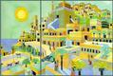
柏拉图描绘的理想国：亚特兰蒂斯古大陆

（2）
柏拉图要求学生不能生活在现实世界里，而要生活在头脑形成的观念世界中：“划在沙子上的三角形可以抹去，但三角形的观念，不受时空限制留存了下来。”这也就是柏拉图的“理念论”，他在《理想国》中用了一个著名的比喻来解释：洞穴中关有一群囚犯，他们手脚被捆绑，身体无法转动，只能背对洞口。他们面前一堵白墙，身后燃烧着一堆火。他们看到了自墙上自己以及身后到火堆之间事物的影子，但看不到其他东西，于是，这群囚犯以为影子就是真实的。后来，一名囚犯挣脱枷锁，摸索出洞穴，第一次看到了真实事物。他便返回洞穴试图向其他人解释，那些影子其实只是虚幻，并想指点他们光明的道路。然而，对于没有挣脱枷锁的囚犯们来说，此人似乎比他逃走以前更加愚蠢，他们向他宣称：除了墙上的影子之外，世界再没任何东西了。
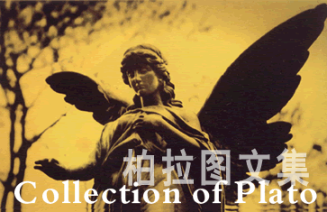
柏拉图文集

（3）
柏拉图回到雅典后，开办了一所学园。一边教学，一边著作，他的学园门口挂着一个牌子：“不懂几何学者免进”。从中可知，没有几何学的知识是不能登上柏拉图的哲学殿堂的。这个学园成为古希腊重要的哲学研究机构，开设四门课程：数学、天文、音乐、哲学。柏拉图要求学生不能生活在现实世界里，而要生活在头脑所形成的观念世界里。他形象地说：“划在沙子上的三角形可以抹去，可是，三角形的观念，不受时间、空间的限制而留存下来。”柏拉图深知学以致用的道理，在他的学园里按照他的政治哲学培养了各方面的从政人土。他的学园又被形象地称为“政治训练班”。
史亚民主编：《世界上下五千年（古代卷）》，第154－155页，红旗出版社1995年版。

名人名言
1．一方面我们说有多个的东西存在，并且说这些东西是美的，是善的等等……另一方面，我们又说有一个美本身，善本身等等，相应于每一组这些多个的东西，我们都假定一个单一的理念，假定它是一个统一体而称它为真正的实在。――北京大学哲学系编译：《古希腊罗马哲学》第178－179页，三联书店1957年版。
2．人的灵魂就好像眼睛一样。当它注视被真理与实在所照耀的对象时，它便能认识这些东西，了解它们，显然是有了智慧。――北京大学哲学系编译：《古希腊罗马哲学》第181页，三联书店1957年版。
3．哲学家是惟一不畏惧死亡的人，不畏惧死惧其亡的人也就不会畏惧其他任何东西，哲学家因而是最勇敢的人。――柏拉图：《菲多罗篇》，68d。

